Исправления по замечаниям к РПЗ
Тема: расстояние кометы от Солнца по её координатам на небесной сфере. Исправления внесены в файл docs/РПЗ_ЛР4.docx. Для каждого замечания указано, что было и что сделано.
1. Расчёт аппаратных требований
Замечание: сделать расчёт аппаратных требований для 300 астрономов
Было: в разделе «Архитектура» нагрузка описана для абстрактных «300 создателей», формула (8) прироста базы данных не помещалась в строку и результат переносился на следующую строку.
Сделано: расчёт выполнен для пользователей предметной области — 300 астрономов: каждый астроном добавляет 5 комет в день, рабочий день 8 часов. По формулам (1)–(9) получено: 1500 комет в сутки, 0,42 запроса в секунду (8 запросов на комету по диаграмме последовательности), 1 ядро, 4 ГБ оперативной памяти, размер записи кометы 1178 байт и лайка 24 байта, прирост базы данных 0,72 ГБ в год и 14 ГБ диска на 5 лет. Формула (8) записана компактно (1024³ вместо 1024 × 1024 × 1024) и помещается в одну строку. Результат совпадает с разделом 5 ТЗ.
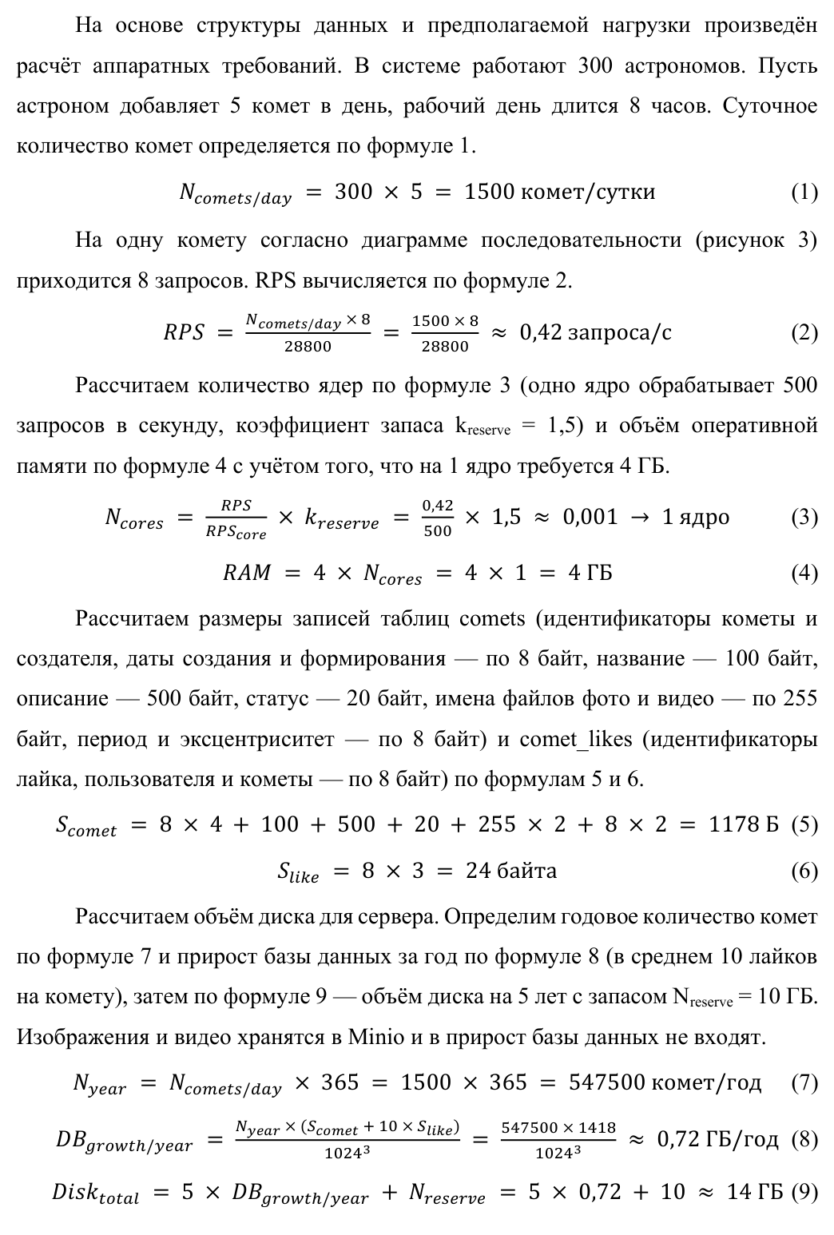
Рисунок 1 – расчёт аппаратных требований для 300 астрономов, формулы (1)–(9)
2. Раздел 4 ТЗ
Замечание: 4-й сделать ёлочкой
Было: в разделе 4 ТЗ «Требования к функциональным характеристикам» все подпункты 4.1, 4.1.1, 4.2.2.1 начинались с одного и того же отступа, уровни вложенности различались только номером.
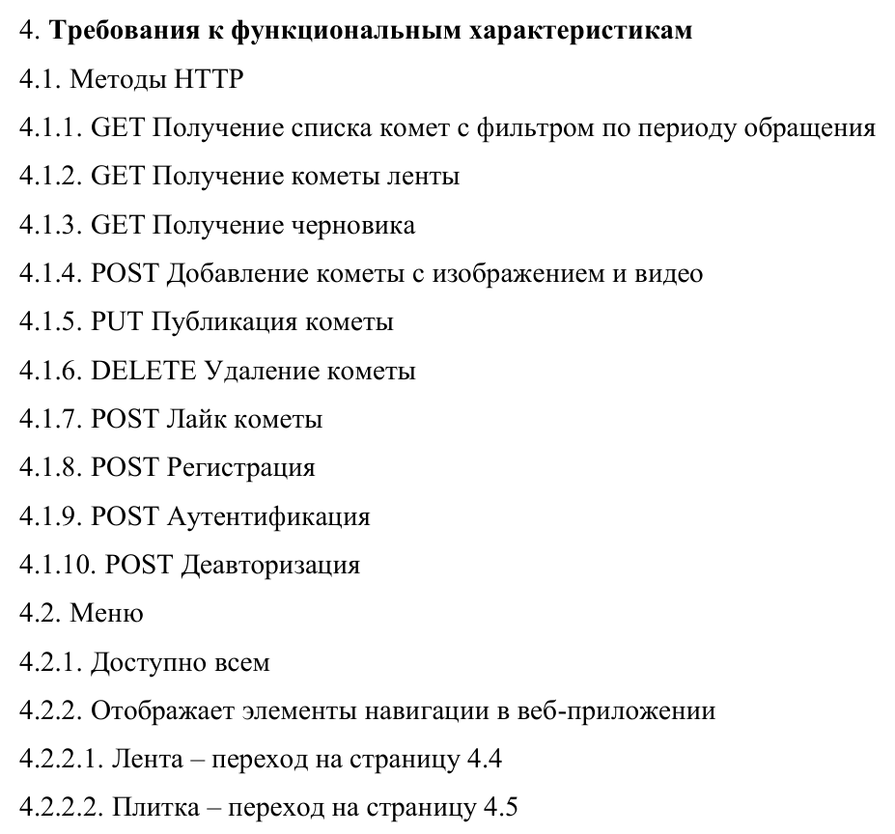
Рисунок 2 – раздел 4 ТЗ до исправления: все уровни с одним отступом
Сделано: подпункты раздела 4 оформлены «ёлочкой»: каждый следующий уровень сдвинут вправо на 1 см (4 → 4.1 → 4.1.1 → 4.2.2.1), перенесённые строки выравниваются по началу номера своего пункта. Автоматическая многоуровневая нумерация и ссылки «вызов метода 4.1.x», «переход на страницу 4.x» сохранены.
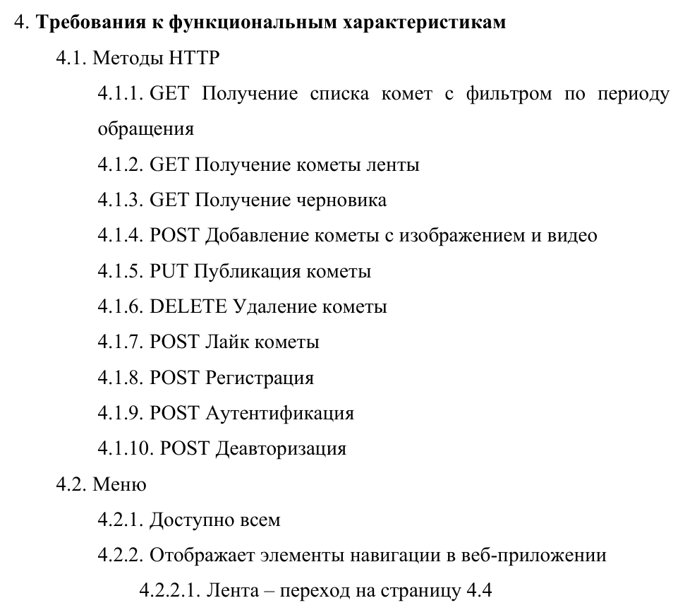
Рисунок 3 – раздел 4 ТЗ после исправления: подпункты ёлочкой
3. Диаграмма классов
Замечание: страницы сделать шахматно, чтобы они стояли друг над другом и экономили место; всю диаграмму сделать уже и компактнее по вертикали
Было: четыре страницы «React приложения» стояли в одну строку с чередованием по высоте и растягивали диаграмму в ширину; пакеты были шириной 600 точек, между пакетами и под методами доменов оставалось много пустого места.
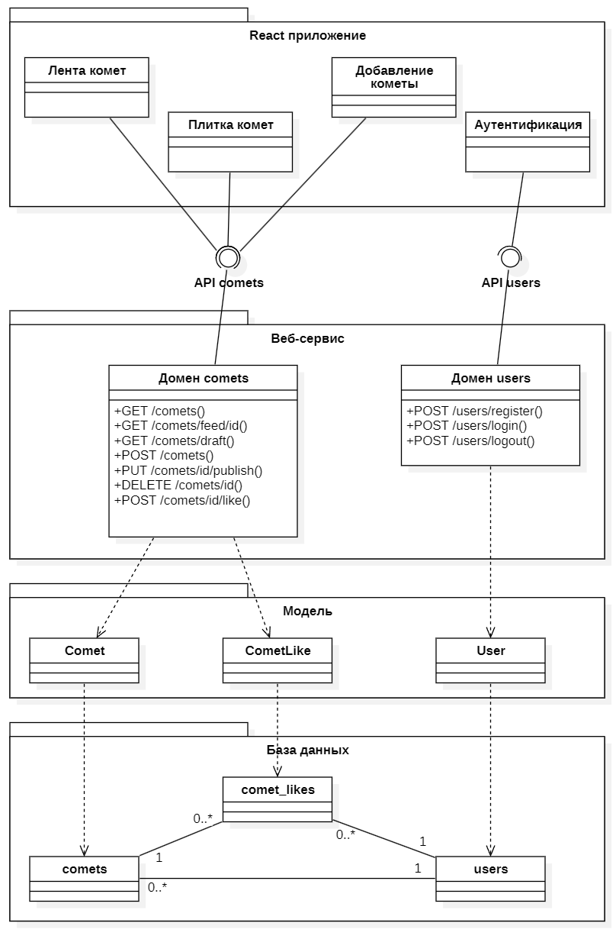
Рисунок 4 – диаграмма классов до исправления
Сделано: страницы расположены шахматно в две строки: в верхней «Лента комет» и «Аутентификация», нижняя строка («Добавление кометы» и «Плитка комет») смещена по горизонтали на полстраницы. Связи от страниц к интерфейсам проходят в промежутки между страницами и не пересекают их, все связи остались прямыми. Ширина диаграммы уменьшена с 600 до 433 точек, высота — с 915 до 775: сокращены промежутки между пакетами, у доменов убрано пустое место под методами. Диаграмма заменена в РПЗ (рисунок 2) и в файле docs/comets.mdj.
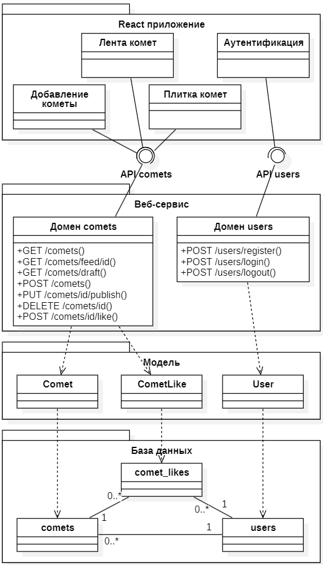
Рисунок 5 – диаграмма классов после исправления
4. Скриншоты ЛР4
Замечание: последний скрин по 4-й ЛР из диаграммы сделать шестерёнку
Было: последний скриншот ЛР4 (рисунок 9) снят во всё окно StarUML: диаграмма последовательности и панель свойств мелкие, шестерёнку у поля signature, показывающую связь сообщения с методом домена, не разглядеть.
Сделано: скриншот переснят: на диаграмме последовательности выбрано сообщение POST /users/login, в панели свойств StarUML у поля signature стоит значок шестерёнки — ссылка на операцию POST /users/login домена users из диаграммы классов. Источник сообщения — «Фронтенд (создатель)», тип synchCall, аргументы login, password.
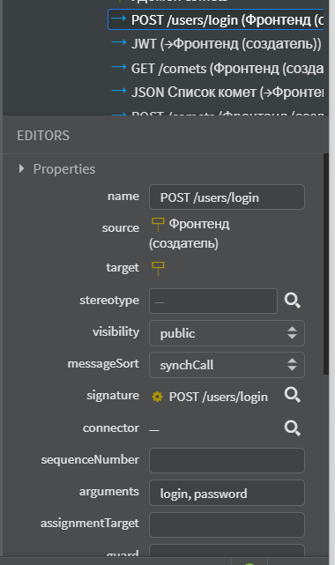
Рисунок 6 – StarUML: свойство signature сообщения POST /users/login ссылается на операцию домена users (шестерёнка)

